**COIN迭代二项目计划文档**

**项目计划文档**

**创建者：**郭增嘉 文档管理者：郭增嘉

**文档使用者：**AC项目组所有成员

**文档创建日期：**2021年5月18日

**文档修改日期：**2021年5月18日（修改原因：未修改）

**阶段目标：**

在迭代三中， AC Team需要完成以下任务：

1）完成《需求说明文档》《软件设计文档》以及《测试文档》。

2）根据设计文档实现相关功能并进行部署。

3）根据测试文档编写测试用例。

**日程表**

（1）项目日程表

1）根据目前的进展情况以及对下一循环的计划，得到的甘特图如下所示：

|  |  |  |  |  |
| --- | --- | --- | --- | --- |
| ID | 任务名称 | 任务用时 | 开始时间 | 结束时间 |
| 1 | 确定需求，完成需求文档 | 2天 | 2021-05-18 | 2021-05-19 |
| 2 | 详细设计，确定方案 | 4天 | 2021-05-20 | 2021-05-23 |
| 3 | 编程实现与调试 | 14天 | 2021-05-24 | 2021-06-06 |
| 4 | 系统级别测试 | 4天 | 2021-06-07 | 2021-06-10 |

2）迭代三成本估算表

|  |  |  |
| --- | --- | --- |
| **任务ID** | **成本预估** | **实际执行记录** |
| 1 | 4人日 | √ |
| 2 | 16人日 | √ |
| 3 | 56人日 | √ |
| 4 | 8人日 | √ |
| 总计 | 84人日 | √ |

3）迭代二网络图

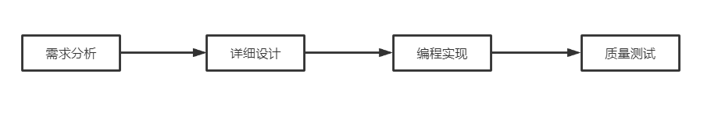

（2）资源日程表

根据迭代二的时间，安排各人的工作任务如下：

|  |  |  |  |  |
| --- | --- | --- | --- | --- |
| 人员 | Day 1~2 | Day 3-6 | Day 7-20 | Day 21-24 |
| 郭增嘉 | 需求分析 | 详细设计 | 后端开发  前端开发  算法开发 | 系统级别测试 |
| 张之扬 |
| 刁苏阳 | 重构前端 |
| 李宇轩 |